**Photon Agora DEMO使用說明**

2022/2月

使用Unity版本:2020.3.18f1

使用package :Agora Video SDK3.5.0.70、Photon Unity Networking Classic 1.105

負責人:劉峰銘

**Photon連線**

用來實現多人連線功能

匯入package後，若出現下面這個，可以直接填入我的id:

313477b5-9abc-430d-b08f-01cfe52a58ec

或是參考[Tanks, Multiplayer with PUN! (Part 1) | by Steven Hu | Photon Taiwan | Medium](https://medium.com/photon-taiwan/tanks-multiplayer-with-pun-part-1-ff8bcaafe108)教學，建立自己的帳號。

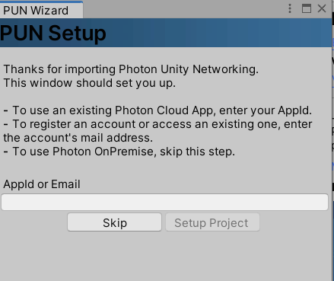

若需要修改id可以在Unity裡找Photon Server Settings，如下圖:

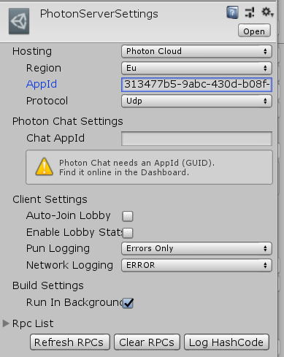

**Photon_DEMO使用解說**

由於連線需要時間，遊戲開始後的前幾秒沒有連到server屬正常現象。

**Basic_DEMO:**

**用途:**使用photon提供的範例玩家，簡單展示多位玩家在同一個遊戲。

使用前需要先將Scene放入Build Settings，如圖:

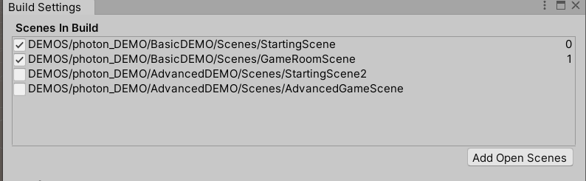

**Advanced DEMO:**

**用途:**變數同步、Photon Transform View的使用。

Build Settings:

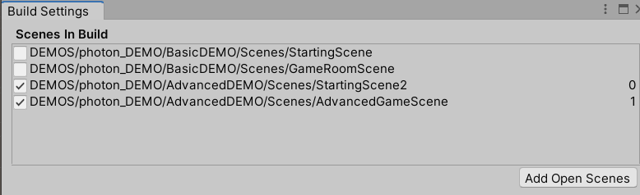

場景中間的cube碰到玩家時會變綠色，碰到鼠標會變紅色，觸碰結束後會變黃色。變數同步除了同步顏色外，也能同步position、rotation、得分以及其他各種變數，Basic DEMO中玩家的Third Person Network就是這種類型，我們這裡以顏色為例，腳本寫在Manual Photon View Allocator。

**Photon 技術解說**

**Basic_DEMO:**

1.

關於建立和加入多人連線大廳的部分寫在PhotonManager腳本裡，並掛在StartingScene裡的空物件上。

PhotonManager:

需要DontDestroyOnLoad

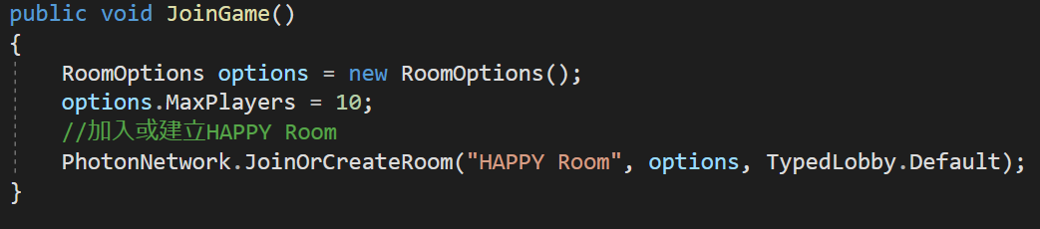

按按鈕觸發JoinGame()後，呼叫PhotonNetwork.JoinOrCreateRoom(…)，他會在server尋找”HAPPY Room”這個房間，有的話就加入，沒有的話就建立”HAPPY Room”，並使用options(玩家上限數量10人)這個設定。如果需要更進階的操作，可以到官方文件找到更多function。

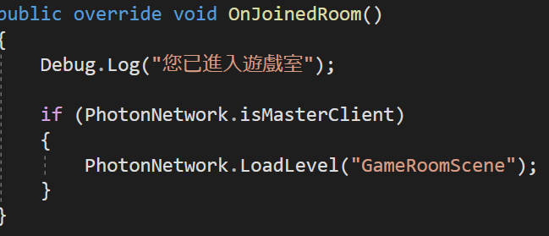

加入房間後切換到”GameRoomScene”

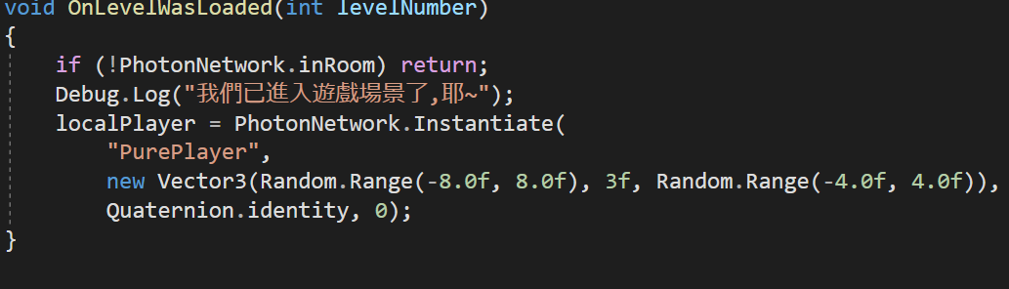

場景切換完後，生成玩家”PurePlayer”

2.

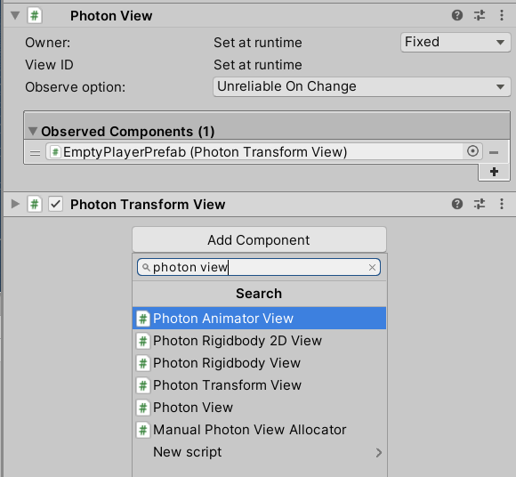

Photon View是Photon的核心部分，所有要同步的資料都要放入Photon View裡的Observed Component，舉例來說，我現在想把物件A的transform資料(包含position、rotation、scale)同步到所有玩家，那就在物件A上添加Photon View和Photon Transform View腳本，然後把Photon Transform View拖曳到Photon View裡面，就完成了。

**我有在Assets->DEMOS->Resources裡有放一個EmptyPlayerPrefab，只要把物件拉進他的子物件，就可以同步該物件的transform了。**

其他的Animator View和Rigidbody View我沒碰過，有需要的話就自己拉進去研究看看。

3.

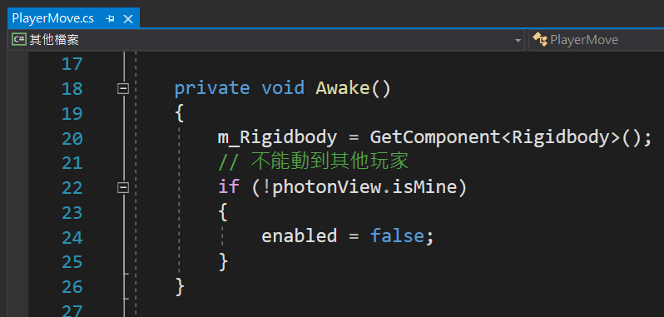

另外一個重點是photonView.isMine，這可以判斷持有這個腳本的人是否是自己，如果不是，就必須停用，舉例來說，上圖是移動玩家的腳本，如果沒有停用其他玩家的話，就會控制到其他玩家，再加上其他玩家同步過來的position是原本沒有移動過的位子，就很容易發生玩家閃爍或其他BUG，但是，photonView需要繼承Photon.PunBehaviour，如圖:



**Advanced DEMO:**

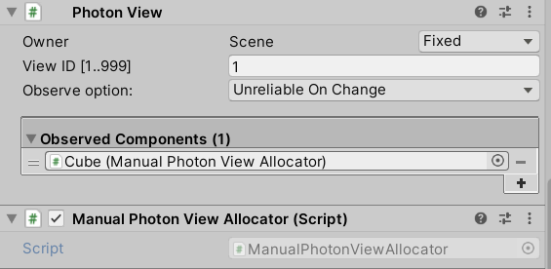

變數同步寫在Manual Photon View Allocator，我寫了3種方法

方法1: RPC





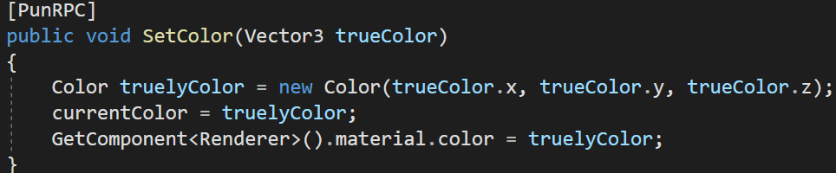

以DEMO為例，每當顏色發生變化時，就用RPC呼叫”SetColor”，呼叫方式為PhotonTargets.AllBuffered，參數為一個Vector3變數。其他玩家用[PunRPC]接收並執行SetColor。

Ps:印象中只能傳特定型別的參數，所以我才把Color轉Vector3

方法2: stream.SentNext

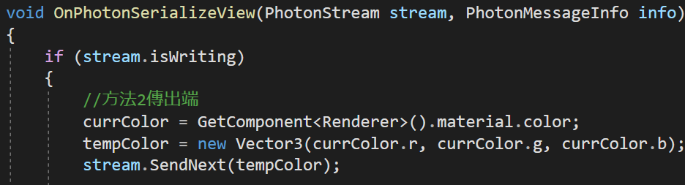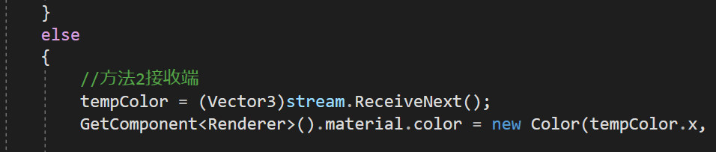

在OnPhotonSerializeView裡用PhotonStream傳變數，stream.isWriting用來分隔輸出端和接收端，輸出時用stream.SendNext傳參數，接收端用stream.ReceiveNext()接收，為避免類型出BUG，建議用強制轉換類型確保。

Ps:印象中只能傳特定型別的參數，所以我才把Color轉Vector3

方法3: stream.Serialize

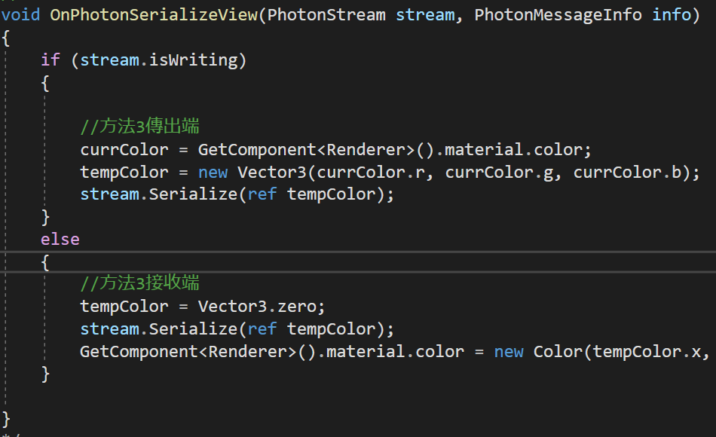

跟方法2類似，但是比較明確是在同步tempColor這個變數

方法123比較:

方法1比較萬用，但有些情況沒有方法23方便

這裡我選用方法1是因為我希望所有玩家都能改變顏色，並且同步出去，如果用方法23的話，只有持有腳本的人(也就是是第一個進場的玩家)可以把改變的顏色同步出去，其他玩家做的修改只有自己看的到，無法同步出去，其他玩家還是看到原本的顏色。

方法2和3有沒有差我也不清楚，但像是同步玩家血量之類的話，可能用方法23會比方法1簡單，因為每個玩家都持有腳本﹐並且其他玩家不能隨意修改。

**Agora_DEMO使用解說**

**用途:**以photon為基礎，建立視訊語音交流介面

此DEMO內容參考官方DEMO並使用官方DEMO的腳本

若有appid無效時，可以重新複製貼上我的appid到AgoraVideoChat這個腳本的參數裡，我的appid如下:

a40a4d6251b448ce97e7aec2cdf9d86c

預設所有玩家的初始頻道如下:

unity3ddemo

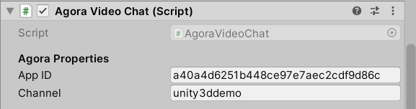

Build Settings如下:

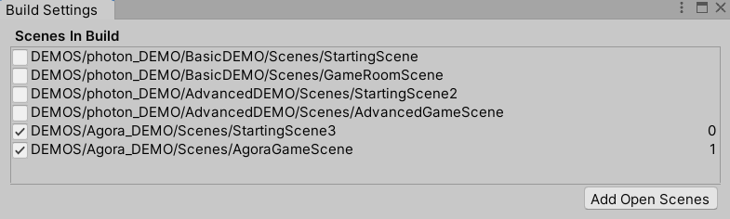

**Agora_DEMO技術解說**

使用的玩家prefab是AgoraPlayer，內有視訊需要的UI

需要的腳本有:

AgoraVideoChat : 透過appid連線、切換頻道、生成影像

PartyJoiner : 透過按鈕改變頻道

AgoraPlayer Prefab:

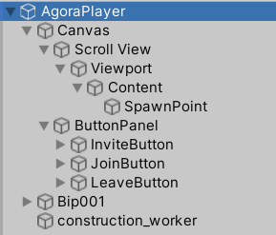

Canvas內的東西可以改成需要的模樣，AgoraVideoChat腳本會以content為座標基準，改變SpawnPoint位子，再在上面生成UserVideo這個Prefab，然後UserVideo就會在正確的位子播放影像了。

若要修改視訊畫面間的間距，到AgoraVideoChat 修改這行

PS.若出現UI鎖住或玩家不在同個遊戲裡時，可以試試看重新開機

**UserVideo Prefab製作方法:**

1. 隨便找個場景，在UI上做一個Raw Image，取名UserVideo
2. 放入Video Surface腳本
3. 把UserVideo放入Prefabs的資料夾裡面，創造新的Prefab
4. 場景上的UserVideo就可以刪掉了

**參考網站**

[Tanks, Multiplayer with PUN! (Part 1) | by Steven Hu | Photon Taiwan | Medium](https://medium.com/photon-taiwan/tanks-multiplayer-with-pun-part-1-ff8bcaafe108)

[Tanks, Multiplayer with PUN! (Part 2) | by Steven Hu | Photon Taiwan | Medium](https://medium.com/photon-taiwan/tanks-multiplayer-with-pun-part-2-6eee70e885b9)

[Tanks, Multiplayer with PUN! (Part 3) | by Steven Hu | Photon Taiwan | Medium](https://medium.com/photon-taiwan/tanks-multiplayer-with-pun-part-3-608026005eeb)

[Photon Unity Networking: PhotonNetwork Class Reference (photonengine.com)](https://doc-api.photonengine.com/en/pun/v1/class_photon_network.html)

[GitHub - AgoraIO-Community/agora-unity-partychat-demo: Unity video party chat using Agora SDK and Photon. Refer to the Medium post for project setup from scratch!](https://github.com/AgoraIO-Community/agora-unity-partychat-demo)